SINARP: diagramas de secuencia e historias de usuario
Procesos TO BE: Integración de fuentes (Resolución 004 DN 2023), con su subproceso de Administración y Gestión del Catálogo, y Acceso a Interoperabilidad (Resolución 003 DN 2025).
Fuentes: diagramas BPMN entregados y dos transcripciones de la reunión de explicación. Las historias marcadas como PROPUESTA no están en el BPMN; cubren vacíos detectados y deben validarse con el negocio. La prioridad usa MoSCoW y es preliminar. No se incluyen estimaciones.

1. Integración de fuentes, Resolución 004 DN 2023

1.1 Diagrama de secuencia: flujo principal
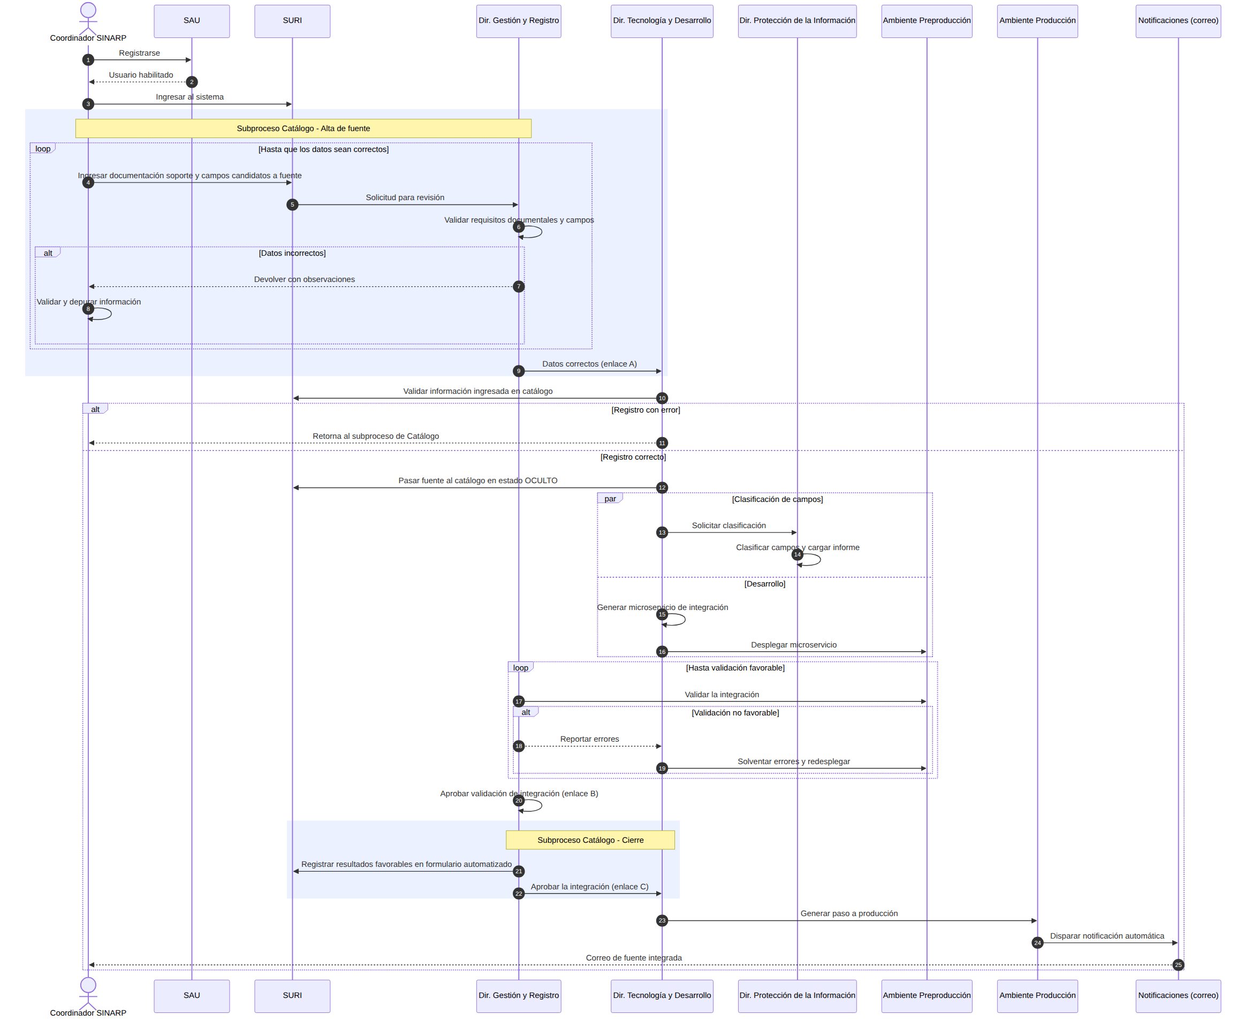

1.2 Diagrama de secuencia: novedades del catálogo
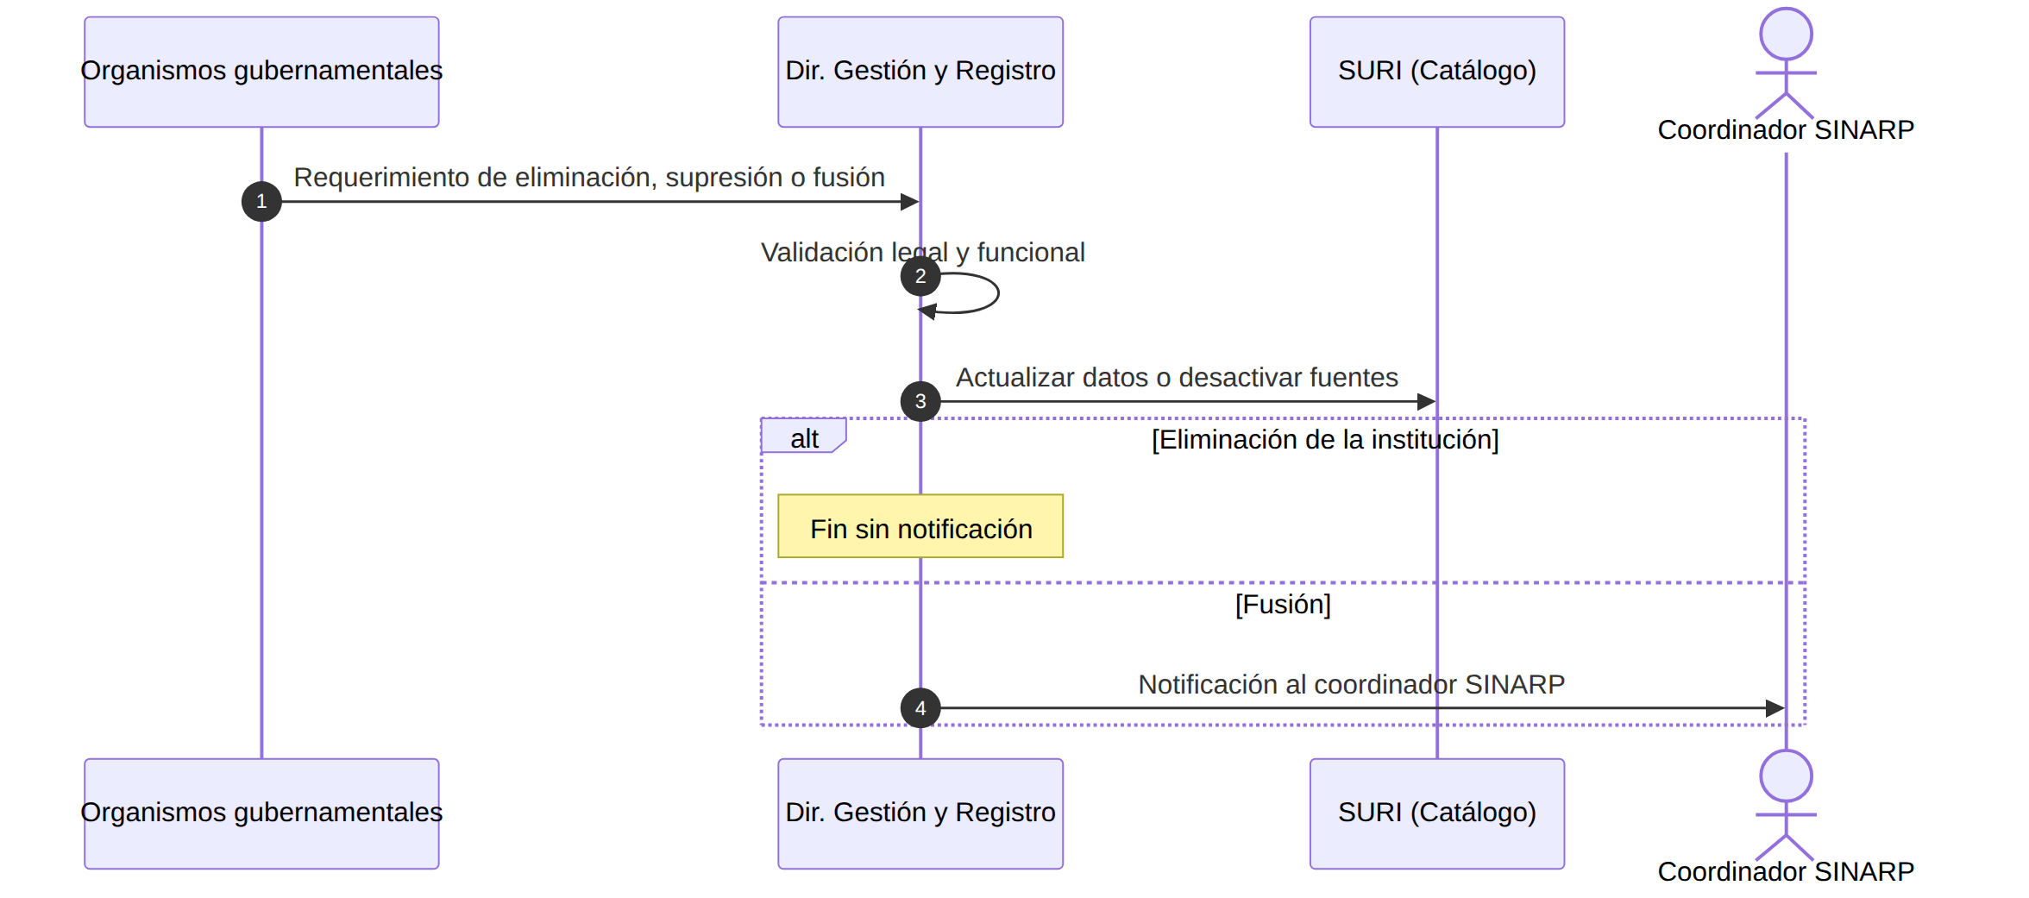

1.3 Resumen de historias
ID | Historia | Rol | Prioridad | Depende
HU-INT-01 | Registro del coordinador en el SAU | Coordinador SINARP | Must | —
HU-INT-02 | Ingreso a SURI | Coordinador SINARP | Must | HU-INT-01
HU-INT-03 | Registrar fuente candidata en el catálogo | Coordinador SINARP | Must | HU-INT-02
HU-INT-04 | Validar requisitos documentales y campos | Profesional de la Dir. de Gestión y Registro | Must | HU-INT-03
HU-INT-05 | Depurar información devuelta | Coordinador SINARP | Must | HU-INT-04
HU-INT-06 | Validar información registrada en el catálogo | Profesional de la Dir. de Tecnología y Desarrollo | Must | HU-INT-04
HU-INT-07 | Pasar la fuente al catálogo en estado OCULTO | Profesional de la Dir. de Tecnología y Desarrollo | Must | HU-INT-06
HU-INT-08 | Clasificar campos y cargar informe | Profesional de la Dir. de Protección de la Información | Must | HU-INT-07
HU-INT-09 | Registrar microservicio de integración en preproducción | Profesional de la Dir. de Tecnología y Desarrollo | Must | HU-INT-07
HU-INT-10 | Validar la integración en preproducción | Profesional de la Dir. de Gestión y Registro | Must | HU-INT-09
HU-INT-11 | Solventar errores de integración | Profesional de la Dir. de Tecnología y Desarrollo | Must | HU-INT-10
HU-INT-12 | Registrar resultados y aprobar la integración | Profesional de la Dir. de Gestión y Registro | Must | HU-INT-10
HU-INT-13 | Registrar el paso a producción | Profesional de la Dir. de Tecnología y Desarrollo | Must | HU-INT-12
HU-INT-14 | Notificación automática de fuente integrada | Coordinador SINARP | Must | HU-INT-13
HU-INT-15 | Publicar la fuente en el catálogo (OCULTO → PUBLICADO) | Profesional de la Dir. de Gestión y Registro | Should | HU-INT-13
HU-INT-16 | Radicar requerimiento de novedad | Profesional de la Dir. de Gestión y Registro | Must | —
HU-INT-17 | Validación legal y funcional de la novedad | Profesional de la Dir. de Gestión y Registro | Must | HU-INT-16
HU-INT-18 | Actualizar o desactivar fuentes | Profesional de la Dir. de Gestión y Registro | Must | HU-INT-17
HU-INT-19 | Notificar la fusión y a los consumidores afectados | Coordinador SINARP | Must / Should | HU-INT-18

1.4 Detalle de historias

Épica: Acceso al sistema

HU-INT-01 · Registro del coordinador en el SAU
Como Coordinador SINARP, quiero registrarme en el SAU con los datos de mi institución, para obtener un usuario habilitado para operar en SURI.
Prioridad: Must Depende de: —
Criterios de aceptación
- Dado que el coordinador no tiene cuenta, cuando diligencia el formulario de registro con los campos obligatorios, entonces el SAU crea el usuario y le notifica su habilitación.
- Dado un documento o correo ya registrado, cuando intenta registrarse, entonces el sistema rechaza el registro e indica que el usuario ya existe.
- El registro queda asociado a una institución y a un rol (coordinador titular o suplente).
Nota: Es compartida con HU-ACC-01. Conviene desarrollarla una sola vez.

HU-INT-02 · Ingreso a SURI
Como Coordinador SINARP, quiero ingresar a SURI con mi usuario del SAU, para iniciar el proceso de integración de una fuente.
Prioridad: Must Depende de: HU-INT-01
Criterios de aceptación
- Dado un usuario habilitado en el SAU, cuando se autentica, entonces accede a SURI sin un segundo registro.
- Dado un usuario no habilitado o con credenciales inválidas, cuando intenta ingresar, entonces el acceso se deniega y queda registrado el intento.
Nota: Pregunta abierta: ¿la autenticación SAU→SURI es federada (SSO) o son cuentas independientes?

Épica: Subproceso Catálogo: alta de la fuente

HU-INT-03 · Registrar fuente candidata en el catálogo
Como Coordinador SINARP, quiero ingresar la documentación soporte y los campos candidatos a fuente, para solicitar la inclusión de la fuente en el Catálogo.
Prioridad: Must Depende de: HU-INT-02
Criterios de aceptación
- El formulario exige los documentos soporte definidos por la Resolución 004 y al menos un campo candidato con nombre, tipo y descripción.
- Dado que falta un documento obligatorio, cuando intenta enviar, entonces el sistema no permite el envío y señala lo que falta.
- Al enviar, la solicitud queda en estado "En revisión" y se asigna a la Dirección de Gestión y Registro.
Nota: Falta definir el listado exacto de documentos soporte y los metadatos obligatorios por campo.

HU-INT-04 · Validar requisitos documentales y campos
Como Profesional de la Dir. de Gestión y Registro, quiero revisar la documentación y los campos de una solicitud, para decidir si cumple los requisitos para continuar.
Prioridad: Must Depende de: HU-INT-03
Criterios de aceptación
- La bandeja muestra las solicitudes "En revisión" con fecha de radicación e institución.
- Dado que la solicitud cumple, cuando la marco como correcta, entonces pasa a la Dir. de Tecnología y Desarrollo (enlace A).
- Dado que no cumple, cuando la devuelvo, entonces debo registrar observaciones obligatorias y la solicitud vuelve al coordinador.

HU-INT-05 · Depurar información devuelta
Como Coordinador SINARP, quiero ver las observaciones de una solicitud devuelta y corregirla, para reenviarla a validación sin empezar de cero.
Prioridad: Must Depende de: HU-INT-04
Criterios de aceptación
- Dado una solicitud devuelta, cuando la abro, entonces veo las observaciones y puedo editar documentos y campos.
- Al reenviar, la solicitud vuelve a "En revisión" y conserva el historial de devoluciones.

Épica: Validación técnica e integración

HU-INT-06 · Validar información registrada en el catálogo
Como Profesional de la Dir. de Tecnología y Desarrollo, quiero verificar técnicamente la información ingresada en el catálogo, para detectar errores antes de construir la integración.
Prioridad: Must Depende de: HU-INT-04
Criterios de aceptación
- Dado un registro con error, cuando lo marco como tal, entonces retorna al subproceso de Catálogo con la descripción del error.
- Dado un registro correcto, cuando lo apruebo, entonces continúa a HU-INT-07.

HU-INT-07 · Pasar la fuente al catálogo en estado OCULTO
Como Profesional de la Dir. de Tecnología y Desarrollo, quiero dejar la fuente en el catálogo en estado OCULTO, para que exista en el catálogo sin que los consumidores la vean todavía.
Prioridad: Must Depende de: HU-INT-06
Criterios de aceptación
- La fuente queda en estado OCULTO y no aparece en las consultas de consumidores.
- El cambio de estado registra usuario, fecha y hora.
- Al pasar a OCULTO se habilitan en paralelo HU-INT-08 y HU-INT-09.

HU-INT-08 · Clasificar campos y cargar informe
Como Profesional de la Dir. de Protección de la Información, quiero clasificar cada campo de la fuente según su nivel de sensibilidad y cargar el informe, para dejar documentadas las condiciones de protección de los datos.
Prioridad: Must Depende de: HU-INT-07
Criterios de aceptación
- Cada campo debe tener una clasificación asignada antes de cerrar la tarea.
- El informe se carga como adjunto obligatorio (PDF).
- La clasificación queda disponible como atributo del campo en el catálogo.
Nota: En el BPMN esta rama termina en un FIN aislado. Se recomienda que la clasificación sea insumo de HU-ACC-07 y HU-ACC-08.

HU-INT-09 · Registrar microservicio de integración en preproducción
Como Profesional de la Dir. de Tecnología y Desarrollo, quiero registrar el microservicio generado y su despliegue en preproducción, para habilitar la validación de la integración.
Prioridad: Must Depende de: HU-INT-07
Criterios de aceptación
- Se registra la versión del microservicio, el endpoint de preproducción y la fecha de despliegue.
- Al registrar el despliegue, la validación queda asignada a la Dir. de Gestión y Registro.
Nota: Pregunta abierta: ¿la validación debe esperar a que termine HU-INT-08 (unión paralela)?

HU-INT-10 · Validar la integración en preproducción
Como Profesional de la Dir. de Gestión y Registro, quiero validar la integración desplegada en preproducción, para confirmar que la fuente responde según lo registrado en el catálogo.
Prioridad: Must Depende de: HU-INT-09
Criterios de aceptación
- Dado un resultado no favorable, cuando lo registro, entonces debo describir los errores y la tarea vuelve a Tecnología (HU-INT-11).
- Dado un resultado favorable, cuando lo registro, entonces se habilita la aprobación (HU-INT-12).

HU-INT-11 · Solventar errores de integración
Como Profesional de la Dir. de Tecnología y Desarrollo, quiero recibir los errores reportados y registrar la corrección, para reenviar la integración a validación.
Prioridad: Must Depende de: HU-INT-10
Criterios de aceptación
- Veo el detalle de los errores reportados.
- Al registrar la corrección y el nuevo despliegue, la integración vuelve a validación y el ciclo queda en el historial.

Épica: Subproceso Catálogo: cierre, paso a producción y notificación

HU-INT-12 · Registrar resultados y aprobar la integración
Como Profesional de la Dir. de Gestión y Registro, quiero registrar los resultados favorables en el formulario automatizado y aprobar la integración, para autorizar el paso a producción.
Prioridad: Must Depende de: HU-INT-10
Criterios de aceptación
- El formulario precarga los datos de la fuente y de la validación.
- Sin formulario diligenciado no se puede aprobar.
- Al aprobar, la tarea de paso a producción queda asignada a Tecnología (enlace C).
Nota: Agrupa la tarea 9 de Integración y "Aprobar la integración" del Catálogo. Si el negocio confirma que son dos aprobaciones distintas, esta historia se divide en dos.

HU-INT-13 · Registrar el paso a producción
Como Profesional de la Dir. de Tecnología y Desarrollo, quiero registrar el paso a producción de la integración aprobada, para dejar la fuente operando en producción.
Prioridad: Must Depende de: HU-INT-12
Criterios de aceptación
- Solo se habilita para integraciones aprobadas.
- Se registra el endpoint de producción, la versión y la fecha.

HU-INT-14 · Notificación automática de fuente integrada
Como Coordinador SINARP, quiero recibir un correo cuando mi fuente pase a producción, para saber que el proceso terminó.
Prioridad: Must Depende de: HU-INT-13
Criterios de aceptación
- Al registrar el paso a producción, el sistema envía un correo automático al coordinador titular y al suplente.
- El correo incluye el nombre de la fuente, la fecha y el estado.
- Los envíos fallidos quedan registrados y se reintentan.

HU-INT-15 · Publicar la fuente en el catálogo (OCULTO → PUBLICADO)
Como Profesional de la Dir. de Gestión y Registro, quiero cambiar la fuente de OCULTO a PUBLICADO, para que las instituciones consumidoras puedan seleccionarla.
Prioridad: Should Depende de: HU-INT-13
Criterios de aceptación
- Solo se pueden publicar fuentes con paso a producción registrado.
- Una fuente publicada aparece en la selección de campos de HU-ACC-06.
Nota: PROPUESTA: no está en el BPMN, pero sin ella el proceso de Acceso no tiene qué consumir. Hay que definir si el cambio es automático o manual.

Épica: Novedades del catálogo (inicio independiente)

HU-INT-16 · Radicar requerimiento de novedad
Como Profesional de la Dir. de Gestión y Registro, quiero radicar un requerimiento de eliminación, supresión o fusión recibido de un organismo gubernamental, para iniciar su trámite con trazabilidad.
Prioridad: Must Depende de: —
Criterios de aceptación
- Se registra el tipo de novedad, el organismo solicitante, el soporte y las fuentes afectadas.
- El requerimiento queda en estado "En validación".

HU-INT-17 · Validación legal y funcional de la novedad
Como Profesional de la Dir. de Gestión y Registro, quiero registrar el concepto legal y funcional del requerimiento, para decidir si procede.
Prioridad: Must Depende de: HU-INT-16
Criterios de aceptación
- Es obligatorio registrar el concepto y adjuntar el soporte.
- Si no procede, el requerimiento se cierra con su justificación.

HU-INT-18 · Actualizar o desactivar fuentes
Como Profesional de la Dir. de Gestión y Registro, quiero actualizar los datos o desactivar las fuentes afectadas, para que el catálogo refleje la novedad.
Prioridad: Must Depende de: HU-INT-17
Criterios de aceptación
- Una fuente desactivada deja de estar disponible para nuevas solicitudes de acceso.
- Se conserva el histórico de la fuente; no se borra físicamente.
Nota: Pregunta abierta: ¿qué pasa con los paquetes y credenciales vigentes que consumen una fuente desactivada?

HU-INT-19 · Notificar la fusión y a los consumidores afectados
Como Coordinador SINARP, quiero recibir una notificación cuando una fuente de mi institución se fusione o se elimine, para ajustar mis integraciones a tiempo.
Prioridad: Must / Should Depende de: HU-INT-18
Criterios de aceptación
- En una fusión se notifica al coordinador SINARP (según el BPMN).
- PROPUESTA: en una eliminación o fusión también se notifica a las instituciones que consumen la fuente.
Nota: El BPMN solo notifica en la fusión. La notificación a consumidores es una propuesta que debe validar el negocio.

2. Acceso a Interoperabilidad, Resolución 003 DN 2025

2.1 Diagrama de secuencia
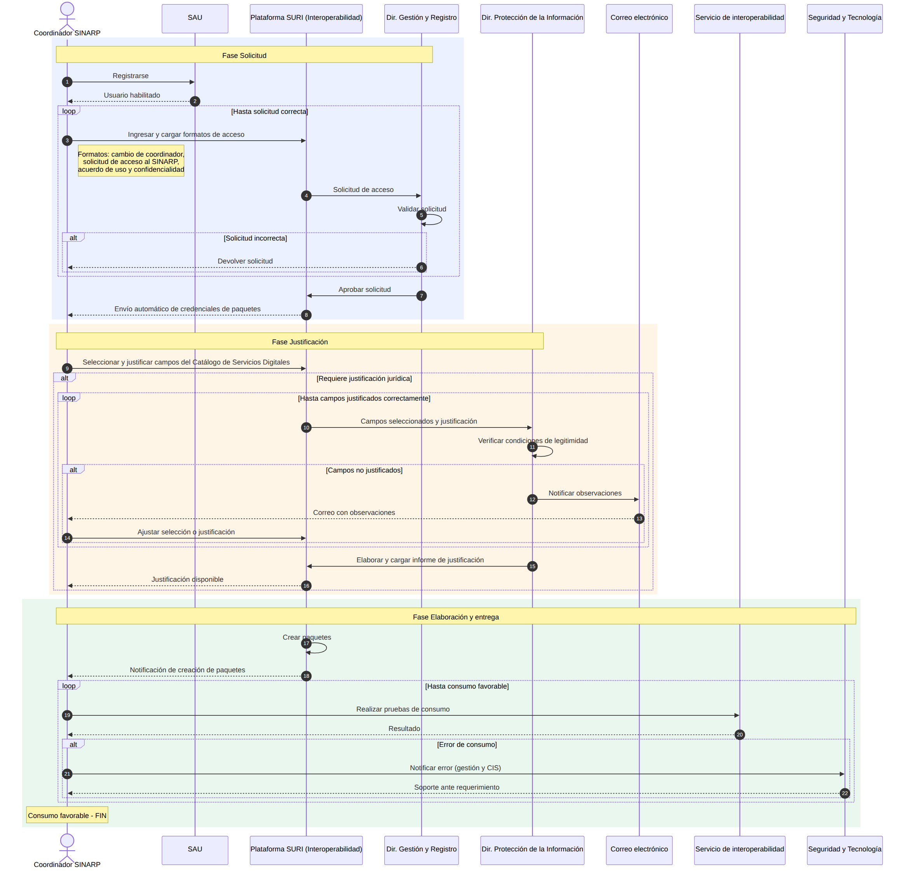

2.2 Resumen de historias
ID | Historia | Rol | Prioridad | Depende
HU-ACC-01 | Registro del coordinador en el SAU | Coordinador SINARP | Must | —
HU-ACC-02 | Cargar formatos de solicitud de acceso | Coordinador SINARP | Must | HU-ACC-01
HU-ACC-03 | Validar y aprobar la solicitud de acceso | Profesional de la Dir. de Gestión y Registro | Must | HU-ACC-02
HU-ACC-04 | Envío automático de credenciales | Coordinador SINARP | Must | HU-ACC-03
HU-ACC-05 | Consultar el Catálogo de Servicios Digitales | Coordinador SINARP | Must | HU-ACC-04, HU-INT-15
HU-ACC-06 | Seleccionar y justificar campos | Coordinador SINARP | Must | HU-ACC-05
HU-ACC-07 | Determinar si se requiere justificación jurídica | Sistema SURI | Should | HU-ACC-06, HU-INT-08
HU-ACC-08 | Verificar condiciones de legitimidad | Profesional de la Dir. de Protección de la Información | Must | HU-ACC-07
HU-ACC-09 | Elaborar y cargar informe de justificación | Profesional de la Dir. de Protección de la Información | Must | HU-ACC-08
HU-ACC-10 | Crear paquetes de consumo | Sistema SURI / Dir. de Tecnología (por confirmar) | Must | HU-ACC-09 o HU-ACC-07
HU-ACC-11 | Realizar pruebas de consumo | Coordinador SINARP | Must | HU-ACC-10
HU-ACC-12 | Notificar error de consumo y recibir soporte | Coordinador SINARP | Must | HU-ACC-11

2.3 Detalle de historias

Épica: Fase Solicitud

HU-ACC-01 · Registro del coordinador en el SAU
Como Coordinador SINARP, quiero registrarme en el SAU, para obtener un usuario habilitado para solicitar acceso.
Prioridad: Must Depende de: —
Criterios de aceptación
- Mismos criterios que HU-INT-01.
Nota: Compartida con HU-INT-01; no se desarrolla dos veces.

HU-ACC-02 · Cargar formatos de solicitud de acceso
Como Coordinador SINARP, quiero cargar en la plataforma el formato de cambio de coordinador, la solicitud de acceso al SINARP y el acuerdo de uso y confidencialidad, para radicar mi solicitud de acceso.
Prioridad: Must Depende de: HU-ACC-01
Criterios de aceptación
- Los tres formatos son obligatorios, salvo el de cambio de coordinador, que aplica solo cuando hay cambio de titular o suplente.
- Se validan el tipo de archivo (PDF) y el tamaño máximo.
- Al radicar, la solicitud queda "En validación" y se asigna a la Dir. de Gestión y Registro.
Nota: Pregunta abierta: confirmar si el formato de cambio de coordinador es obligatorio siempre o solo cuando hay cambio.

HU-ACC-03 · Validar y aprobar la solicitud de acceso
Como Profesional de la Dir. de Gestión y Registro, quiero validar los formatos y aprobar o devolver la solicitud, para autorizar el acceso de la institución al SINARP.
Prioridad: Must Depende de: HU-ACC-02
Criterios de aceptación
- Dado que la solicitud es incorrecta, cuando la devuelvo, entonces las observaciones son obligatorias y el coordinador puede corregir y reenviar.
- Dado que es correcta, cuando la apruebo, entonces se dispara HU-ACC-04.

HU-ACC-04 · Envío automático de credenciales
Como Coordinador SINARP, quiero recibir automáticamente mis credenciales al aprobarse la solicitud, para continuar con la selección de campos.
Prioridad: Must Depende de: HU-ACC-03
Criterios de aceptación
- Las credenciales se envían por un canal seguro; nunca en texto plano dentro del correo.
- El envío queda registrado con fecha y destinatario.
Nota: Inconsistencia: el BPMN y la reunión dicen "credenciales de los paquetes", pero los paquetes se crean después (HU-ACC-10). Hay que definir si aquí son credenciales de plataforma y las de paquetes van en HU-ACC-10.

Épica: Fase Justificación

HU-ACC-05 · Consultar el Catálogo de Servicios Digitales
Como Coordinador SINARP, quiero consultar las fuentes y los campos publicados en el catálogo, para identificar qué información necesita mi institución.
Prioridad: Must Depende de: HU-ACC-04, HU-INT-15
Criterios de aceptación
- Solo se muestran fuentes en estado PUBLICADO.
- Se puede buscar por institución proveedora, fuente o campo.

HU-ACC-06 · Seleccionar y justificar campos
Como Coordinador SINARP, quiero seleccionar los campos que necesito y justificar cada uno, para solicitar su consumo.
Prioridad: Must Depende de: HU-ACC-05
Criterios de aceptación
- Cada campo seleccionado exige una justificación (finalidad y fundamento).
- No se puede enviar una selección sin campos.
- Al enviar, el sistema determina si se requiere justificación jurídica (HU-ACC-07).

HU-ACC-07 · Determinar si se requiere justificación jurídica
Como Sistema SURI, quiero determinar si la selección requiere revisión jurídica, para enviar a Protección de la Información solo lo que corresponde.
Prioridad: Should Depende de: HU-ACC-06, HU-INT-08
Criterios de aceptación
- Si algún campo tiene una clasificación que exige revisión, la selección va a Protección de la Información.
- Si no, la selección pasa directo a la creación de paquetes (HU-ACC-10).
Nota: Discrepancia: la reunión dice que siempre pasa por Protección; el BPMN tiene la decisión. Si se confirma "siempre", esta historia se elimina.

HU-ACC-08 · Verificar condiciones de legitimidad
Como Profesional de la Dir. de Protección de la Información, quiero verificar la justificación de cada campo solicitado, para garantizar que el acceso cumple las condiciones de legitimidad.
Prioridad: Must Depende de: HU-ACC-07
Criterios de aceptación
- Veo cada campo con su clasificación y la justificación del solicitante.
- Dado un campo no justificado, cuando lo rechazo, entonces las observaciones son obligatorias y se dispara un correo al coordinador institucional.
- El coordinador puede ajustar la selección o la justificación y reenviarla; el ciclo queda en el historial.

HU-ACC-09 · Elaborar y cargar informe de justificación
Como Profesional de la Dir. de Protección de la Información, quiero elaborar y cargar el informe de justificación cuando los campos están justificados, para dejar soporte formal del acceso aprobado.
Prioridad: Must Depende de: HU-ACC-08
Criterios de aceptación
- El informe es un adjunto obligatorio para cerrar la verificación.
- Al cargarlo, el coordinador es notificado y puede consultarlo (recepción de la justificación).

Épica: Fase Elaboración y entrega

HU-ACC-10 · Crear paquetes de consumo
Como Sistema SURI / Dir. de Tecnología (por confirmar), quiero crear los paquetes con los campos aprobados, para que la institución pueda consumirlos.
Prioridad: Must Depende de: HU-ACC-09 o HU-ACC-07
Criterios de aceptación
- El paquete contiene solo los campos aprobados.
- Al crearse, se notifica al coordinador (y se envían las credenciales del paquete, si así se define en HU-ACC-04).
Nota: Pregunta abierta: ¿quién crea los paquetes? La reunión es ambigua; el BPMN solo muestra que el coordinador recibe la notificación.

HU-ACC-11 · Realizar pruebas de consumo
Como Coordinador SINARP, quiero probar el consumo de los paquetes creados, para confirmar que mi institución recibe la información.
Prioridad: Must Depende de: HU-ACC-10
Criterios de aceptación
- Se registra el resultado de la prueba (favorable o con error).
- Un resultado favorable cierra el proceso.

HU-ACC-12 · Notificar error de consumo y recibir soporte
Como Coordinador SINARP, quiero reportar un error de consumo y hacer seguimiento a la atención, para resolver el problema y repetir la prueba.
Prioridad: Must Depende de: HU-ACC-11
Criterios de aceptación
- El reporte genera un requerimiento asignado a Seguridad y Tecnología con número de seguimiento.
- Al resolverse, el coordinador es notificado y puede repetir la prueba.
Nota: Pregunta abierta: la tarea menciona "gestión y CIS". Hay que definir qué es CIS y si el requerimiento se integra con una herramienta de mesa de ayuda existente.

3. Decisiones pendientes con el negocio
- ¿La tarea 9 de Integración y "Aprobar la integración" del Catálogo son una sola aprobación o dos? (HU-INT-12)
- ¿Quién pasa la fuente de OCULTO a PUBLICADO, y es automático o manual? (HU-INT-15)
- ¿La validación de la integración espera a que Protección termine la clasificación? (HU-INT-09)
- ¿Qué pasa con los consumidores y paquetes vigentes cuando se elimina o fusiona una fuente? (HU-INT-18, HU-INT-19)
- ¿Las credenciales de HU-ACC-04 son de plataforma o de paquetes? (HU-ACC-04, HU-ACC-10)
- ¿Toda selección de campos pasa por Protección de la Información, o solo la que requiere justificación jurídica? (HU-ACC-07)
- ¿Quién crea los paquetes? (HU-ACC-10)
- ¿Qué es "CIS" y con qué herramienta se gestiona el soporte? (HU-ACC-12)
- ¿El nombre oficial de la plataforma es SURI o URI?

